Figura 1 – Campo de experiências o eu, o outro e o nós
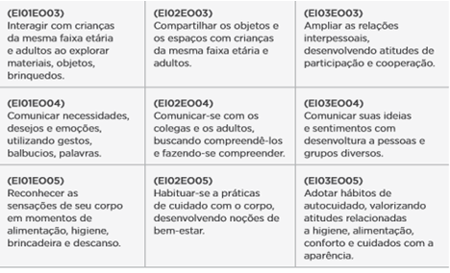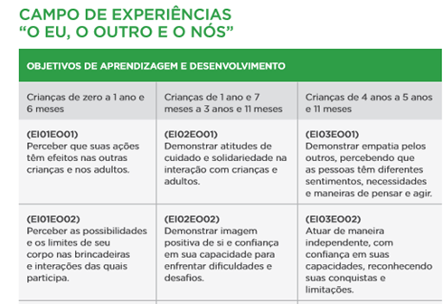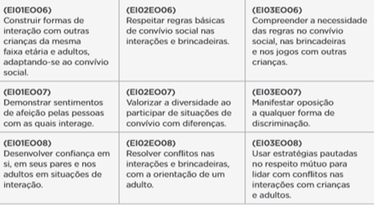
Fonte: Base Nacional Curricular da Educação Infantil (2017)

Figura 2 – Campo de experiências: corpo, gestos e movimentos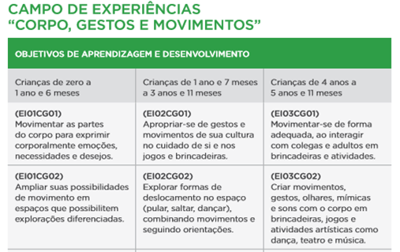 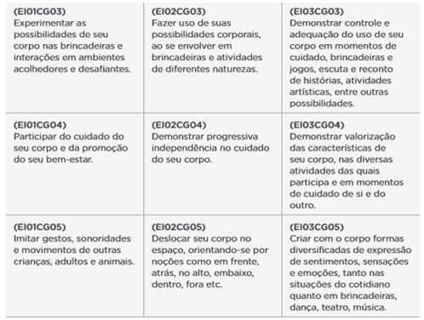 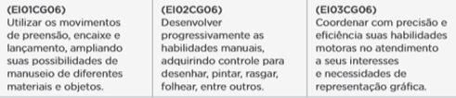
Fonte: Base Nacional Curricular da Educação Infantil (2017)
Figura 3 – Campo de experiências: traços, sons, cores e formas

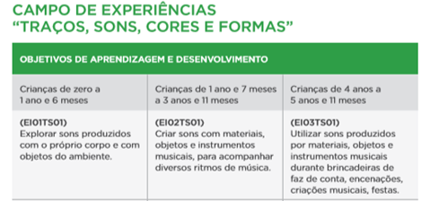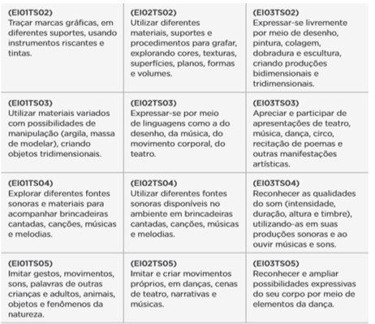
Fonte: Base Nacional Curricular da Educação Infantil (2017)

Figura 4 – Campo de experiências: oralidade e escrita
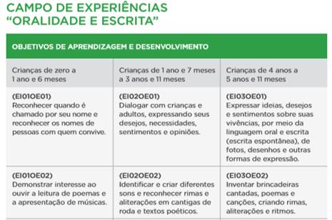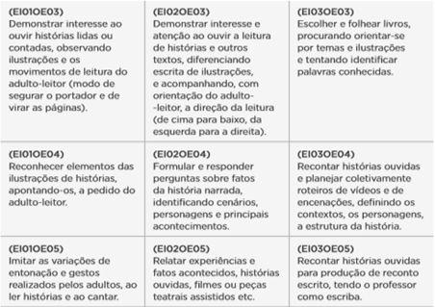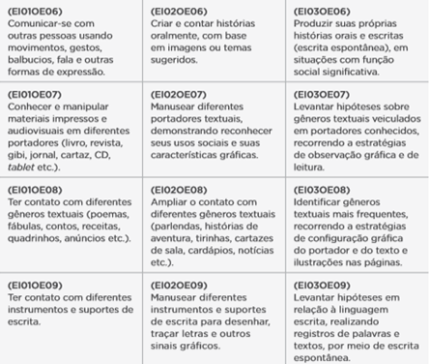
Fonte: Base Nacional Curricular da Educação Infantil (2017)

Figura 5 – Campo de experiências: Espaços, tempos, quantidades, relações e transformações

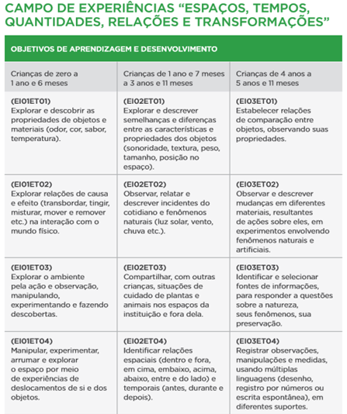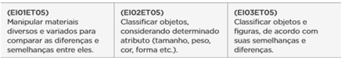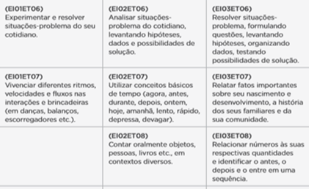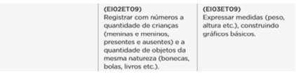
Fonte: Base Nacional Curricular da Educação Infantil (2017)

